ESPECIFICAÇÃO DE CASO DE USO

|  |  |
| --- | --- |
| **Código** | CU016 |
| **Nome** | Editar clientes |
| **Prioridade** | Alta |
| **Descrição** | O administrador da academia editará os dados básicos dos clientes cadastrados na academia |
| **Atores** | Administrador da academia |
| **Pré-Condições** | O administrador deve estar logado no sistema.  O cliente deve estar cadastrado para que o administrador da academia possa editar seus dados. |
| **Fluxo Normal** | 1 – O administrador da academia acessa a tela inicial;  2 – O administrador da academia clica na opção “Clientes”;  3 - O administrador da academia é encaminhado à tela de listagem dos clientes e clica no cliente por meio da lista de clientes cadastrados;  4 - O administrador da academia é encaminhado à tela de visualização do cliente e clica na opção “Editar dados”;  5 – O administrador da academia é direcionado para a tela de alteração de dados e edita os dados desejados;  6 – O administrador da academia salva os dados;  7 – Aparece uma mensagem avisando ao administrador da academia que as alterações foram salvas com sucesso. |
| **Fluxo Alternativo** | 3 - O administrador da academia pesquisa o cliente procurado na barra de pesquisa e vai para o passo 4.  6 - O administrador da academia cancela a alteração dos dados e retorna à tela anterior. |
| **Fluxo de Exceção** | 6 - Os dados inseridos podem não ser válidos. O sistema exibe mensagem “dado(s) incorreto(s)” e exibe os campos que estão com problemas retornando ao passo 5. |
| **Pós-Condições** | Os dados do cliente cadastrado estão editados e salvos |

PROTÓTIPOS

Tela inicial Tela de listagem dos clientes

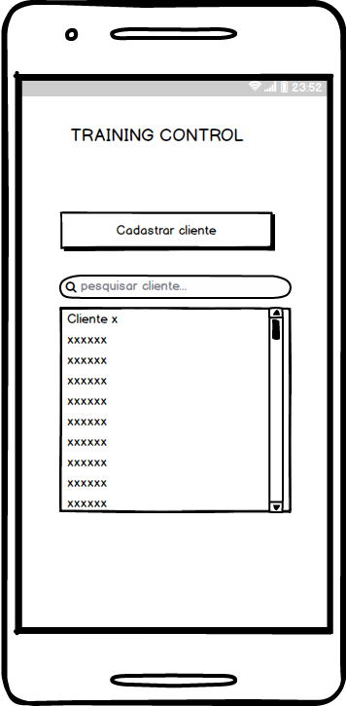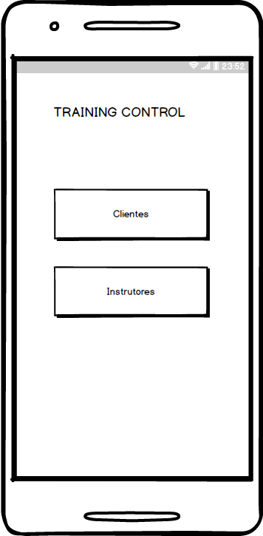

Tela de visualização do cliente Tela de alteração de dados do cliente

